Bookly: SCRUM-10 — уточнение требований с помощью AI
Цель работы
Проверить критерии приёмки формы записи с помощью AI, оценить предложенные замечания и уточнить требования. Отдельно зафиксировать вопросы, которые пока не решены.
1. Исходная версия — до проверки
User Story
Как пользователь, я хочу заполнить форму и отправить заявку на выбранную услугу, чтобы записаться на выбранные дату и время.
Acceptance Criteria
- В форме отображаются выбранные услуга, дата и время.
- Пользователь может указать номер телефона и комментарий к записи.
- Поле номера телефона является обязательным.
- При незаполненном или некорректном номере телефона отображается понятное сообщение об ошибке.
- При успешной отправке заявка сохраняется в системе.
- Повторное быстрое нажатие кнопки не создаёт дублирующие заявки.
- Пока заявка отправляется, кнопка «Записаться» недоступна или отображает состояние загрузки.
2. Замечания по результатам проверки и мои решения
Замечание | Моё решение | Результат
Не указано явно, обязателен ли комментарий | Принять | Добавлен отдельный критерий: комментарий необязателен
Упоминается некорректный телефон, но не определён допустимый формат | Принять частично | Добавлено упоминание формата ввода по умолчанию; конкретный формат ещё нужно определить
Условие «кнопка недоступна или отображает загрузку» допускает разные варианты поведения | Оставить на уточнение | Формулировка пока не изменена
Не определено, как пользователь узнаёт об успешном создании заявки | Оставить открытый вопрос | Новое поведение не добавлено без отдельного решения
Не описано поведение при ошибке отправки | Оставить открытый вопрос | Новое поведение не добавлено без отдельного решения
Формулировка «повторное быстрое нажатие» требует уточнения | Оставить на уточнение | Критерий сохранён; точный сценарий ещё не определён

3. Моя версия после изменений
User Story
Как пользователь, я хочу заполнить форму и отправить заявку на выбранную услугу, чтобы записаться на выбранные дату и время.
Acceptance Criteria
- В форме отображаются выбранные услуга, дата и время.
- Пользователь может указать номер телефона и комментарий к записи.
- Поле «Номер телефона» обязательно.
- Поле «Комментарий» необязательно.
- При незаполненном или некорректном номере телефона отображается понятное сообщение об ошибке.
- При успешной отправке заявка сохраняется в системе.
- Повторное быстрое нажатие кнопки не создаёт дублирующих заявок.
- Пока заявка отправляется, кнопка «Записаться» недоступна или отображает состояние загрузки
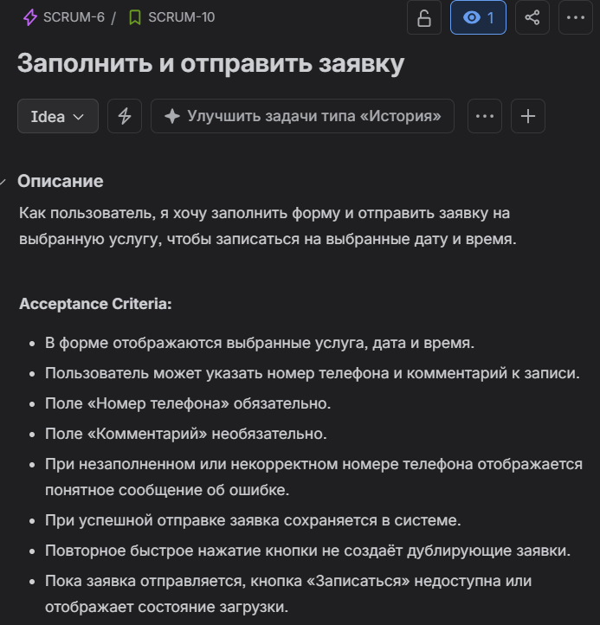
Статус: черновик. В пункте 5 указано наличие формата, но сам формат в требованиях ещё не описан — это остаётся открытым вопросом.
4. Что изменилось
Внесены два уточнения:
- Явно указана необязательность комментария. Дополнительно выявлена необходимость определить формат номера телефона; вопрос оставлен на уточнение.
- Добавлено условие о формате ввода телефона по умолчанию, но конкретные правила проверки ещё не определены.
Остальные критерии сохранены по смыслу. Обязательность телефона, сохранение заявки, защита от дублей и состояние кнопки уже присутствовали в исходной версии и не являются результатом этой доработки.
5. Открытые вопросы
- Какой формат телефона допустим: код страны, количество цифр и разрешённые символы?
Необходимо определить допустимый формат номера телефона и правила его проверки.
- Должна ли кнопка во время отправки одновременно быть недоступной и показывать загрузку?
- Как пользователь узнаёт, что заявка успешно создана?
- Что происходит при ошибке отправки: сохраняются ли данные формы и доступна ли повторная попытка?
- Какой сценарий подразумевается под «повторным быстрым нажатием»?
6. Мой вклад и результат
Я использовала AI для дополнительной проверки требований и самостоятельно внесла изменения в критерии приёмки. AI предложил замечания к полноте и однозначности критериев приёмки. Я рассмотрела предложения, уточнила необязательность комментария и зафиксировала нерешённые вопросы.
При этом конкретный формат телефона и несколько сценариев поведения формы остались не определены. Они вынесены в открытые вопросы, а не представлены как согласованные требования.
Этот пример демонстрирует анализ требований, оценку замечаний AI и фиксацию изменений. Работа над историей ещё не завершена.

